2015年7月宜昌市城区房地产市场分析报告
发布时间：8/19/2015 2:55:06 PM 浏览：2554

第一部分 楼市政策分析

一、 本月楼市政策一览
1、符合条件的非沪籍人才今后有资格在沪购房
内容简介：7月6日，上海出台《关于深化人才工作体制机制改革促进人才创新创业的实施意见》，是落实5月《关于加快建设具有全球影响力的科技创新中心的意见》的配套政策。明确完善居住证积分政策，对经由市场主体评价并获得市场认可的创业人才及其核心团队、企业科技和技能人才、创新创业中介服务人才及其核心团队等，直接赋予居住证积分标准分值。对达到上海市居住证积分标准分值且缴纳个人所得税达到一定数额或职工社会保险缴费基数达到一定标准的非沪籍人员，定向微调住房限购政策。
政策解读：自2012年上海楼市“限购令”明确非上海户籍居住一年以上单身者，不可买房，这一政策的出台，在一定程度上抑制了非上海户籍单身人士的买房需求。而本《意见》微调对非沪籍单身人士的购房限制，不仅更加合理化、人性化，也将对后市房地产的成交量起到积极的拉动作用，并且对于非沪籍家庭由夫妻整体解散为个体的单独一方来说，都提供了再度购房的可能。
2、浙江省出台新一轮房地产市场政策
内容简介：7月13日，浙江省人民政府办公厅出台《关于促进房地产市场平稳健康发展的通知》，重点指出要合理安排住房及用地供应，对于在售商品住宅库存过大，消化周期超过2年的市、县(市、区)，或在售、在建待售商品住宅和已出让待建商品住宅用地过多，累计消化周期超过3年的市、县(市、区),暂停商品用地供应；支持鼓励居民住房消费，全面清理住房公积金使用的障碍和门槛，继续推进公积金支持住房消费。鼓励有条件的城市试行提取住房公积金支付购房首付款、物业费、物业专项维修资金。稳妥推进“公转商”贴息贷款政策,开展住房公积金个人住房贷款资产证券化业务试点。
政策解读：这个政策短期看起来是在抑制土地市场的供应，但是长期看是为推动土地市场的长远发展。因为库存一直高居不下的情况下，这个板块这个城市也不会吸引开发商拿地投资，而一旦商品房销量上升，库存得到有效去化，自然而然的就会有更多的开发商看到这里的潜力，继而推动土地市场的发展。对于整个房地产行业来说，并不见得是一件好事，到时候，可能面临房价大涨。房地产发展有自身的规律，过多的行政干预只会让市场发展越走越远。政府应该提前对需求有充分考虑，从而有计划地控制推地节奏。
3、湖北：9月1日起补偿费不到位不得强征房屋
内容简介：《湖北省国有土地上房屋征收与补偿实施办法》已经省人民政府常务会议审议通过并公布，将自今年9月1日起施行。办法规定，作出房屋征收决定前，征收补偿费用应当足额到位、专户存储、专款专用。征收补偿费用不到位的，不得作出房屋征收决定；对被征收房屋价值的补偿，不得低于同时期类似房地产的市场价格；办法还明确规定，任何单位和个人不得采取暴力、威胁或者违反规定中断供水、供热、供气、供电和道路通行等非法方式迫使被征收人搬迁。
政策解读：该办法有利于规范国有土地上房屋征收与补偿活动，维护公共利益，保障被征收房屋所有权人的合法权益，同时也增加了开发商的成本。
4、7月22日，住建部调整公积金贷款利率
内容简介：住房和城乡建设部近期宣布，下调中央国家机关住房公积金存贷款利率，调整后，1～5年期，由3.25%降低到3.00%；5～30年期，由3.75%降低到3.50%。2015年6月28日以前发放的住房公积金贷款今年仍执行原利率，2016年1月1日开始，执行调整后的个人住房公积金贷款期限档次利率。
政策解读：住房公积金政策作为一项长远、法定的国家政策，对楼市乃至整个国家的经济发展举足轻重。而住房公积金利率的下调，让更多的购房者享受到实在的优惠，也代表国家在整体上对公积金制度的统筹和规划，以求扩大覆盖面、提高缴存量和利用率。本次公积金贷款利率的调整，是国家稳定楼市的重要策略。同时，对于缴纳公积金的职工来说无疑是一项利好消息。

政策归纳：虽然目前房地产市场逐渐回暖，但当前宏观经济形势相对较差，经济增速持续放缓，国家统计局数据显示，全国房地产新开工面积和销售面积均处于历史低位，可见当前开发商的开发意愿较低，全国房地产市场形势依旧严峻。地方政策因地制宜积极调整，沪、浙两地对全国房地产市场，尤其是二三线楼市，或许有一定的舆论导向作用。
二、楼市发展趋势分析
土地状况：
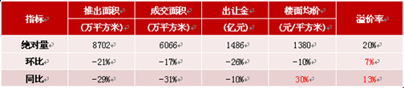
供应情况：2015年7月，全国300个城市共推出土地2661宗，环比减少14%，同比减少26%；推出土地面积8702万平方米，环比减少21%，同比减少29%。其中，住宅类用地（含住宅用地及包含住宅用地的综合性用地）630宗，环比减少28%，同比减少23%；推出土地面积2469万平方米，环比减少31%，同比减少29%。各线城市土地供应量回落，同环比均下跌。
成交情况：2015年6月，全国300个城市共成交土地1591宗，环比减少24%，同比减少38%；成交面积6066万平方米，环比减少17%，同比减少31%。其中，住宅用地（含住宅用地及包含住宅用地的综合性用地）364宗，环比减少32%，同比减少42%；成交面积1731万平方米，环比减少31%，同比减少37%。由于土地供应量减少，成交量同环比均下跌。
成交价格：全国300个城市成交楼面均价为1380元/平方米，环比下跌10%，同比上涨30%，其中住宅类用地（含住宅用地及包含住宅用地的综合性用地）成交楼面均价为2560元/平方米，环比上涨5%，同比上涨60%。受一二线城市价格回落影响，主要城市楼面均价环比下跌，同比涨幅收窄。
房价情况：
本月监测的100个城市中（新建）住宅平均价格为10685元/平方米，环比上涨0.54%；从涨跌城市个数来看价格环比上涨的有46个，较上月减少7个；价格环比下跌的城市有53个，较上月增加7个；1个城市环比持平。同比来看，与2014年7月相比下跌1.38%，跌幅较上月收窄1.32个百分点。住宅价格上涨的城市有17个，较上月增加了4个；下跌的城市有83个，较上月减少了4个。全国十大重点城市住宅均价为19580元/平方米，环比上涨1.15%，除了重庆、成都、广州环比下跌，其余城市均上涨；同比止跌转涨，上涨1.3%，深圳、上海、武汉、北京、南京5个城市同比上涨，较上月增加3个，其余城市均下跌。
三、本地楼市成交情况
1、宜昌城区住宅成交情况
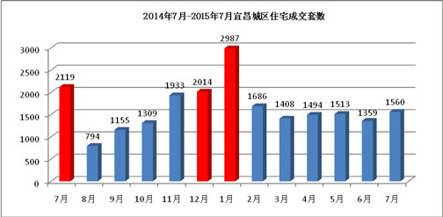
本月宜昌城区住宅成交1560套，较上月增加了201套，环比上涨15%，看来央行降息及各项利好政策对楼市有一定促进作用；由于去年6月28日恒大帝景开盘狂销使得去年7月网签备案数量大增，因此本月同比减少了559套，跌幅达26%。
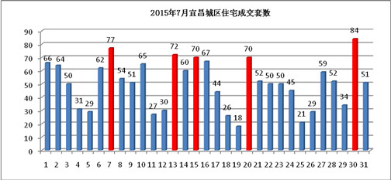
如图所示，本月成交套数最多的时日为7日、13日、15日、20日以及30日均达到70套以上，尤其是30日达到84套，这些时日多为周一周二；而4、5日，11、12日，18、19日以及25、26日成交量均不超过30套，尤其是19日才18套，而这些时日恰逢周六周日。周六周日售楼部举办各种活动为商家带来了人气，积累了客户，客户当日下定，但过几天才会签合同，因此销售备案数据滞后。
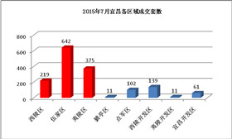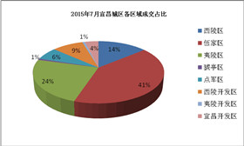
本月宜昌楼市从成交区域来看，依然是伍家区和夷陵区占比最大，其中伍家区成交642套，占比41%；夷陵区成交375套，占比24%；其次是西陵区成交219套，占比14%。成交区域最少的是猇亭区和夷陵开发区，各11套，占比仅1% ，因为楼盘少位置偏，销售缓慢。
2、宜昌城区二手房成交情况
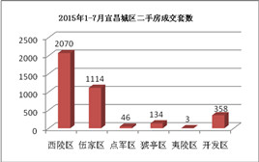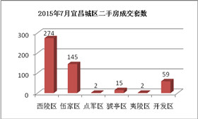
2015年1-7月宜昌城区二手房成交3725套，成交面积35.4万方，成交总金额10.4亿元。就区域来看，西陵区成交19.2万方，2070套，成交金额5.3亿；其次是伍家区成交11万方，1114套，成交金额3.8亿，其它区域成交量均不大，夷陵区仅成交3套。本月宜昌城区二手房成交497套，成交面积4.5万方，成交金额1.4亿，比6月减少了137套，环比下跌22%。就成交区域来看，西陵区成交2.5万方，274套，比上月减少90套，环比下跌25%；伍家区成交1.3万方，145套，比上月减少23套，环比下跌14%。一手房价格不高加之各种优惠活动及利好政策，使人们更愿意接受一手房，而二手房大多位于西陵老城区，价格偏高形象老旧，导致二手房销量下滑。

第二部分 土地市场分析

一、土地供应市场解析
1、土地供应情况
本月出让土地17宗，出让总面积92.04万方，出让总额为17.96亿元。环比6月，地块增加了1宗，面积增加了21.15万方，环比增加30%；与去年7月相比，地块减少了5宗，面积增加了23.09万方，同比增加34%。
7月出让地块详情
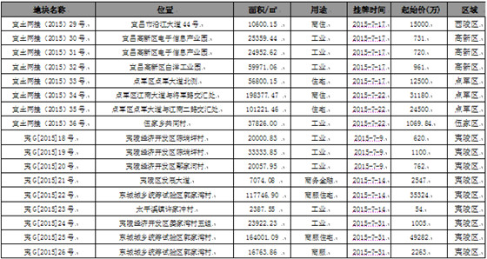
2014年7月-2015年7月宜昌城区土地供给横向对比
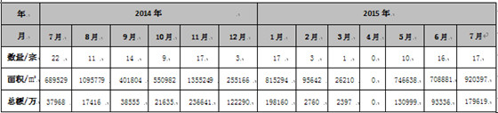
2、出让土地特征
从用地性质来看，工业用地有9宗，商住用地2宗、住宅用地2宗、商服住宅2宗、商务金融1宗，商服用地1宗；从区域来看，夷陵区9宗，点军区3宗，高新区3宗，西陵区1宗，伍家区1宗。
本月出让的住宅及商业用地主要位于点军区和西陵区，
【宜土网挂（2015）33号】位于点军区点军大道北侧，用地面积56800.15平米，容积率2.0，预计未来放量11.3万方（只含地上建筑面积）；
【宜土网挂（2015）35号】位于点军大道与江南二路交汇处，用地面积101221.46平米，容积率2.2，预计未来放量22.3万方（只含地上建筑面积）；
【宜土网挂（2015）29号】位于西陵区沿江大道44号，用地面积10600.15平米，容积率5.9，预计未来放量6.3万方（只含地上建筑面积）。

二、本月土地成交分析
1、土地成交情况
本月成交地块5宗，成交面积59.2万方，成交总金额9.53亿元，成交均价为107.4万元/亩。环比来看，今年6月没有土地成交；与去年7月相比，土地成交面积减少了16.8万方，同比减少22%。
7月成交地块详情
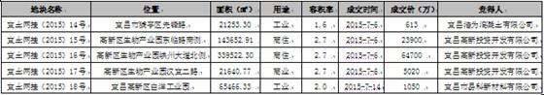
2、成交土地特征
从用地性质来看，本月成交工业用地2宗，商住用地2宗，商业用地1宗；从区域来看，本月成交的地块有4宗位于宜昌高新区，1块位于猇亭区。
3、本月成交重点地块介绍
【宜土网挂（2015）15号】，地块位于宜昌高新区生物产业园东临路南侧，规划用地性质为商住，由宜昌高新投资开发有限公司竟得，总占地面积143652.91平方米（215.48亩），容积率2.7，成交价111万元/亩，楼面地价616元/㎡。
【宜土网挂（2015）17号】，地块位于宜昌高新区生物产业园汉宜二路，规划用地性质为商业，由宜昌高新投资开发有限公司竟得，总占地面积21640.77平方米（32.46亩），容积率2.7，成交价155万元/亩，楼面地价859元/㎡。
4、2014年7月-2015年7月土地市场成交走势
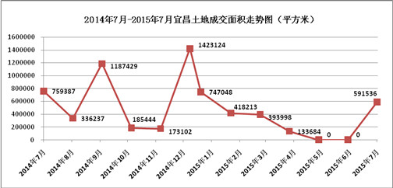

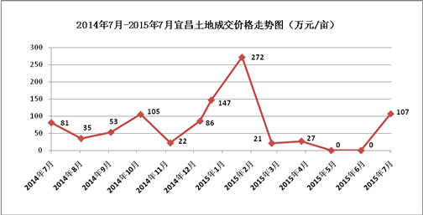

如上图所示，土地成交面积自去年12月达到顶峰后一直处于滑落状态，而本月成交面积和成交价格较前几个月均有增加。5、6连续两个月没有土地成交,之前拿地库存在减少，加之利好政策对楼市产生积极影响，楼市有回暖迹象，致使开发商拿地热情增加。

第三部分 各区楼市表现
宜昌楼市主要动态：
本月认筹项目有：
繁荣世家2号楼认筹1万抵3万；
中建·宜昌之星认筹5千抵5万；
山水华庭4期认筹1万抵3万；
香山·福久源21号楼认筹1万抵4万；
宜化·新天地花园洋房认筹2万抵10万。
本月新开盘项目有：
弘洋·拉菲小镇6、8号楼7月5日开盘；
三峡文化天地·星钻7月26日开盘。
预计下月开盘项目有：
东辰雅园1、5号楼8月份开盘；
香山·福久源21号楼预计8月开盘；
国宾壹号二期5、6号楼预计8月开盘。
主城区其它重点项目动态：
7月5日，中建·宜昌之星营销中心开放；
7月8日，兴润·秋语台水上嘉年华开园；
7月10日，中核·半岛城邦萌宠倾城活动；
7月18日，国宾壹号DIY亲子烘培活动及自行车赛报名活动；
7月18日，清江·尚玲珑举办盛夏派对之水果运动会；
7月25日，宜化·新天地汽水狂欢爆米party；
7月25日，华鹏·梧桐邑八合院景观示范区开放；
7月26日，宜化·巴黎香颂多彩水果欢乐show。

一、西陵区
区内主要楼盘动态
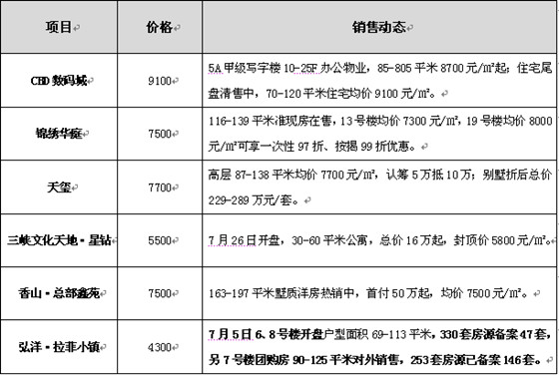
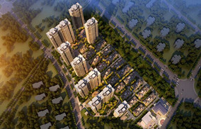
三峡文化天地·星钻夜景图 弘洋·拉菲小镇项目鸟瞰图
二、伍家区

1、区内主要楼盘动态
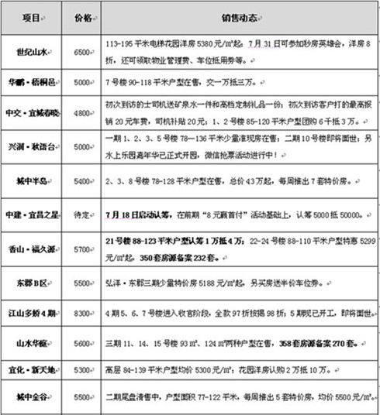
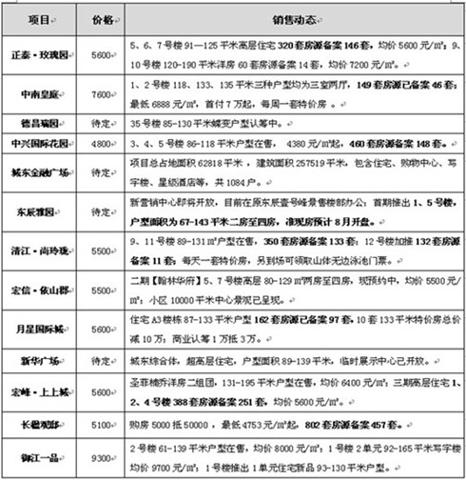
2、区内重点项目调查
□项目名称：中建·宜昌之星
□地理位置：伍家岗区沿江大道与白沙路交汇处
□开 发 商：中建三局投资发展公司
□开发规模：占地面积50万方，总建筑面积约170万平米，其中住宅约100万平米，商业70万平米，投资额150亿元，住宅总户数10000户。
□规划要点：规划有一栋300米超高层地标级建筑，配备裙楼会议中心、5A甲级写字楼和五星级酒店以及天际会所等。项目一期的位置在白沙路与江临路交汇处，总建筑面积25万方，由13栋高25-33层高层组成，容积率3.40，车位配比1:1。
□主力户型：
A:86㎡/2室2厅1卫 C:117㎡/3室2厅2卫 D:127㎡/3室2厅2卫
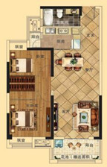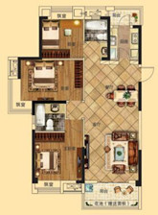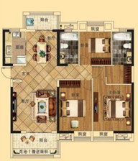
□项目动态：6月20日11县市城市展厅同步开放；7月5日营销中心开放；7月18日启动认筹，5000抵50000，认筹截止到8月8日，当天还有冰雪世界开园、中建之夜全明星演唱会的活动；8月9日开始8元赢首付抽奖。
□项目点评：项目位于伍家岗区沿江大道与白沙路交汇处，享滨江资源，地理位置优越，交通便捷，配套齐全；中建三局，实力保障
三、高新区
1、区内主要楼盘动态
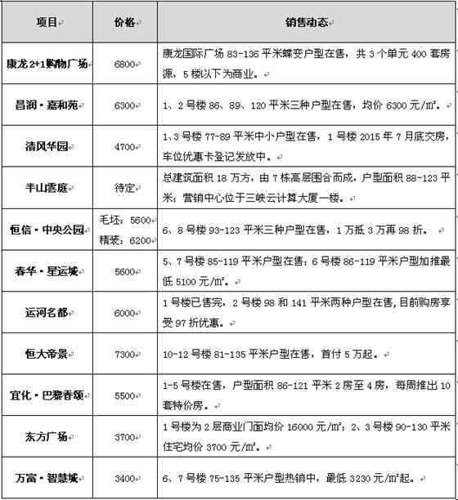
2、区内重点项目调查
□项目名称：弘洋·拉菲小镇
□地理位置：西陵区西陵二路延伸段与东山四路交汇处
□开 发 商：弘洋地产
□开发规模： 项目占地面积6.4万方，总建筑面积24.7万方，总户数1852户，停车位1490个（其中地上149个，地下1341个），容积率2.90。
□规划要点：项目分两期开发，共27栋，由8栋32/33层的高层住宅和19栋3层的花园洋房组成。
□项目理念：打造无压力青春社区, 极具性价比的户型设计理念为置业者最大限度降低其置业压力，塑造幸福生活。
□主力户型：
A5:68㎡（2室2厅1卫） A2:88㎡（3室2厅1卫） A1:113㎡（3室2厅2卫）
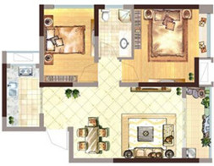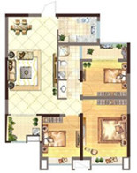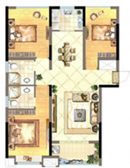
□销售动态：2015年4月6日，7号楼针对农行员工团购开盘，交20万捆绑车位，253套房源备案151套，去化率60%，备案均价4150元/㎡；2015年6月28日，营销中心开放同时启动认筹，交2千抵2万加VIP卡优惠5千； 2015年7月5日，6、8号楼开盘 ，330套房源备案57套，去化率17%，备案均价4280元/㎡。
□项目点评：项目位于西陵区第一条快速路西陵二路与东山四路的交汇处，唐家湾新城片区，发展潜力大；弘洋地产打造，品牌实力保障；紧凑型面积，置业门槛低。但目前项目位置较偏，周边无大型社区和商业配套，居住氛围不浓，配套不齐，生活不便。
四、夷陵区
区内主要楼盘动态
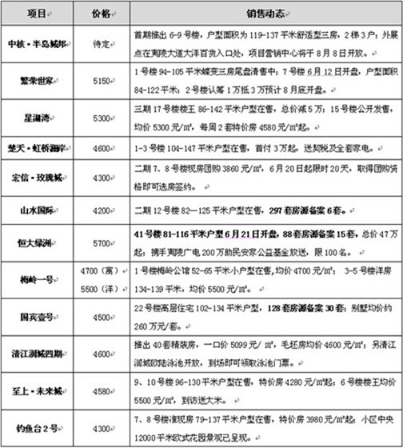
五、点军区
区内主要楼盘动态
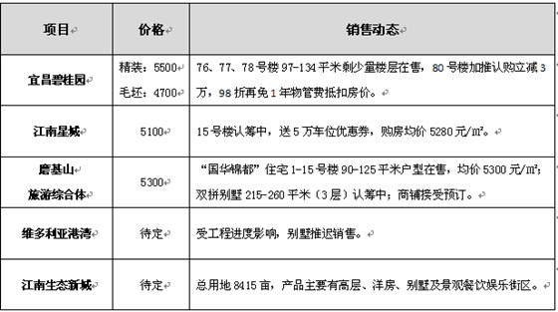
六、猇亭区
区内主要楼盘动态
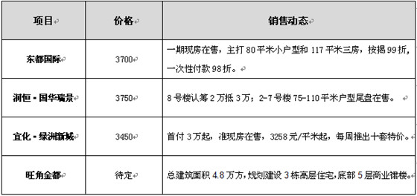

第四部分 媒体监测

一、纸媒投放情况
本月截止到31日，共有14个地产项目投放报纸广告，与上月持平，本月纸媒投放数量共计103篇，环比增加21篇。本月广告投放量较大的主要有中建·宜昌之星、星钻、宜昌恒大绿洲、恒大帝景、江山多娇以及弘洋·拉菲小镇等楼盘。

二、纸媒投放数据监测
1、报广投放时间段分析
本月投放量统计
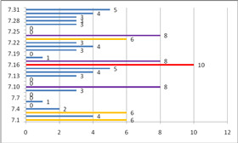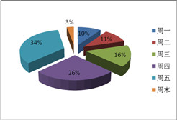
本月报广投放量从时间上来看，主要集中在3日、10日、16日、17日以及24日这5个时间点，其中16日投放量达到10篇；从每周时间来看，绝大多数集中在周五，占到了34%，其次是周四，占到了26%，而周末报广投放量仅为3%。
2、投放媒体及版面分析
投放媒体及版面统计
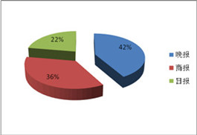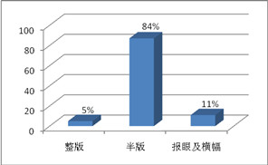
本月三峡晚报投放量位居第一，共计43篇，占纸媒总投放量的42%，三峡商报次之，共计37篇，占纸媒总投放量的36%；投放版面主要集中在半版，共计87篇，占比84%，主要为中建·宜昌之星、弘洋·拉菲小镇、星钻等楼盘投放；其次是报眼及横幅，共计11篇，占比11%，主要为金鸾名苑、新外滩等楼盘投放；本月整版广告投放仅5篇，主要为半岛城邦投放。
3、项目投放量分析
各楼盘本月纸媒投放量对比
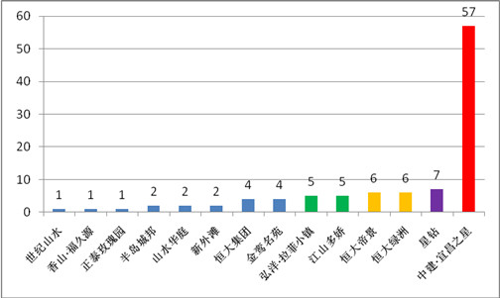
纸媒投放TOP 1、2、3：中建·宜昌之星、星钻、恒大绿洲
本月中建·宜昌之星投放报广57篇，主要宣传7月18日认筹及8月8日音乐晚会的信息；星钻投放报广7篇，主要宣传7月26日开盘的信息；恒大绿洲投放报广6篇，主要宣传41号楼景观楼王的销售信息。
纸媒投放TOP 4、5、6：恒大帝景、江山多娇、弘洋·拉菲小镇
本月恒大帝景投放报广6篇，主要刊登销售信息及凡尔赛皇家会所7月开放的信息；江山多娇投放报广5篇，主要宣传5期即将入市的信息；弘洋·拉菲小镇投放报广5篇，主要宣传7月5日开盘的信息。

三、网络媒体监测
1、亿房网
本月在亿房网投放广告的主要有山水华庭、中建·宜昌之星等楼盘。

2、搜狐焦点
本月在搜狐焦点投放广告的主要有宜化巴黎香颂、宜化新天地以及中兴国际花园等楼盘。
3、大楚网
本月在大楚网投放广告的主要有城中半岛、城中金谷、恒大帝景以及宜化巴黎香颂等楼盘。
